МБОУ ЦО имени А. Атрощанка

г. Тверь

Доклад

на тему

**«Активизация познавательной деятельности на уроках русского языка и литературы в 10-11 классах»**

|  |  |
| --- | --- |
|  | Выполнил:  Наталья Вячеславовна Смирнова  Заместитель директора по учебно-воспитательной работе, учитель русского языка и литературы |

2024 г.

# Содержание

Содержание 1

Введение в познавательную деятельность на уроках русского языка и литературы 5

Методы активизации познавательной деятельности 8

Нестандартные формы занятий 11

Роль игры в обучении 14

Развитие критического мышления через активные методы 17

Анализ результатов применения активных методов 21

Перспективы внедрения инновационных подходов в обучение 25

Заключение 28

Список литературы 31

# Введение

В последние десятилетия в образовательной практике наблюдается значительное внимание к вопросам активизации познавательной деятельности учащихся, особенно в старших классах. Уроки русского языка и литературы, как важнейшие компоненты гуманитарного образования, требуют особого подхода, направленного на вовлечение учащихся в процесс обучения. В условиях стремительных изменений в образовательной среде, вызванных внедрением новых технологий и методов обучения, актуальность данной темы становится особенно очевидной.

Предметная область данной работы охватывает методы и приемы, способствующие активизации познавательной деятельности на уроках русского языка и литературы в 10-11 классах. Важно отметить, что активизация познавательной деятельности не ограничивается лишь повышением интереса к предмету, но и включает в себя развитие критического мышления, творческого подхода и самостоятельности учащихся. Эти аспекты становятся особенно важными в условиях современного образовательного процесса, где от выпускников ожидается не только знание предмета, но и умение применять его на практике, анализировать информацию и делать обоснованные выводы.

Введение в познавательную деятельность на уроках русского языка и литературы будет первым пунктом нашего исследования. Здесь мы рассмотрим основные понятия, связанные с познавательной деятельностью, а также ее значение для формирования личности учащегося. Мы проанализируем, как активное участие в учебном процессе влияет на усвоение материала и развитие навыков, необходимых для успешной жизни в современном обществе.

Следующим важным аспектом работы станет изучение методов активизации познавательной деятельности. Мы рассмотрим различные подходы, такие как проблемное обучение, проектная деятельность, использование информационно-коммуникационных технологий и другие. Эти методы направлены на создание условий, способствующих активному участию учащихся в учебном процессе, что, в свою очередь, способствует более глубокому усвоению материала.

Нестандартные формы занятий, такие как уроки-суды, турниры, конкурсы и театрализации, займут особое место в нашем исследовании. Мы проанализируем, как эти формы могут быть интегрированы в учебный процесс и какие преимущества они предоставляют для активизации познавательной деятельности. Нестандартные занятия не только делают уроки более интересными, но и способствуют развитию командного духа, коммуникативных навыков и креативности учащихся.

Роль игры в обучении также будет рассмотрена в рамках данной работы. Игровые элементы могут значительно повысить мотивацию учащихся и сделать процесс обучения более увлекательным. Мы обсудим, как игровые методики могут быть использованы для активизации познавательной деятельности на уроках русского языка и литературы, а также какие результаты можно ожидать от их применения.

Развитие критического мышления через активные методы обучения станет еще одной важной темой нашего исследования. Мы проанализируем, как активные методы могут способствовать формированию у учащихся навыков анализа, синтеза и оценки информации, что является необходимым условием для успешного обучения и дальнейшей профессиональной деятельности.

Анализ результатов применения активных методов обучения позволит нам оценить эффективность предложенных подходов. Мы рассмотрим примеры успешного внедрения активных методов в образовательный процесс, а также проанализируем возможные трудности и препятствия, с которыми могут столкнуться учителя и учащиеся.

Наконец, мы обсудим перспективы внедрения инновационных подходов в обучение. В условиях постоянных изменений в образовательной среде важно не только адаптироваться к новым требованиям, но и активно искать и внедрять новые методы и технологии, которые могут повысить качество образования и сделать его более доступным и интересным для учащихся.

Таким образом, данная работа направлена на исследование и анализ методов активизации познавательной деятельности на уроках русского языка и литературы в 10-11 классах, что является актуальной задачей в современном образовательном процессе. Мы надеемся, что результаты нашего исследования будут полезны как для педагогов, так и для учащихся, способствуя созданию более эффективной и интересной образовательной среды.

# Введение в познавательную деятельность на уроках русского языка и литературы

Активизация познавательной деятельности на уроках русского языка и литературы в 10-11 классах требует осознанного и адаптивного подхода, учитывающего как специфику предмета, так и индивидуальные особенности учащихся. Уроки не могут ограничиваться лишь передачей знаний; они должны быть пространством для стимулирования критического мышления и творческой самореализации. Важно, чтобы учащиеся стали активными участниками процесса, а не только его зрителями.

Современные исследовательские подходы подчеркивают значение интеграции межпредметных связей. На уроках литературы, например, можно интегрировать знания из области искусства, истории, психологии. Это взаимодействие создаёт у учащихся возможность осмыслить изучаемый материал с разных точек зрения, а также стимулирует интерес к предмету. Включение в уроки театра, живописи, музыки как элементов обучения помогает создавать многогранный контекст, который способствует более глубокому пониманию литературных произведений и языковых структур [1].

Использование инновационных образовательных технологий (ИОТ) также является важным аспектом. Эти технологии могут включать в себя вебинары, интерактивные платформы, компьютерные коммуникации, что делает процесс обучения более динамичным и интересным. На уроках языка и литературы применение ИОТ помогает учащимся освоить не только теоретический материал, но и практические навыки, что является необходимостью в быстро меняющемся информационном пространстве [3]. В данном контексте учителям важно настраиваться на работу с современными образовательными ресурсами, способными поддержать и развивать познавательную активность.

Качественное педагогическое мастерство учителя заключается в умении создать условия для самостоятельной и исследовательской деятельности учеников. Использование нестандартных заданий и активных методов обучения может превращать урок в площадку для инсайтов и новых знаний. Это помогает учащимся отечествовать свои взгляды, формировать оригинальные мысли и умения, отличающиеся от шаблонных подходов [2]. Важно, чтобы уроки стали не просто средством передачи информации, а пространством для обмена мнениями, критического анализа и обсуждения.

Методы работы, направленные на активизацию мыслительной деятельности, могут включать в себя проектные задания, дебаты, ролевые игры. Каждый из этих форматов требует от учащихся осмысленного подхода к процессу обучения, вовлеченности и сотрудничества со зрителями. Они становятся главными действующими лицами урока, что подчеркивает значение их личных мнений и суждений [4]. Ученики должны научиться взаимодействовать друг с другом, что способствует не только выработке собственных взглядов, но и умению слушать, аргументировать и принимать точку зрения других.

Процесс активизации познавательной деятельности подразумевает и применение разнообразных форм обратной связи. Это может быть как индивидуальная, так и групповая работа. Учащиеся, получая оперативную обратную связь от учителя и своих одноклассников, могут более эффективно анализировать сделанные ошибки и успехи, что положительно сказывается на уровне осознания своих знаний и умений [5]. Таким образом, важно создать атмосферу поддержки и позитивного отношения к ошибкам как к неотъемлемому этапу процесса обучения.

В заключение, активизация познавательной деятельности на уроках русского языка и литературы в 10-11 классах должна опираться на многогранный подход, учитывающий интересы и способности учащихся, а также использование современных технологий и методов. Это позволит не только повысить уровень усвоения материала, но и заинтересовать учащихся, сделать их активными участниками образовательного процесса. Обогащение уроков ролевыми играми, проектными заданиями и межпредметными связями создаст атмосферу, в которой ученики будут чувствовать себя вовлечёнными и способными к работе, что в конечном итоге отразится на их личностном и профессиональном росте.

# Методы активизации познавательной деятельности

Методы активизации познавательной деятельности играют центральную роль в образовательном процессе, особенно на уроках русского языка и литературы в 10-11 классах. Успешное применение этих методов способствует повышению интереса учащихся к изучаемому материалу и развитию их самостоятельности.

Среди наиболее эффективных методических подходов можно выделить неимитационные и имитационные методы. Неимитационные методы, как правило, применяются в традиционном формате занятий и включают элементы самооценки и самоконтроля, которые мотивируют учащихся активнее анализировать и осмысливать свои действия [6]. Например, задания, требующие от учеников рефлексии по пройденному материалу, помогают лучше понять собственные успехи и недостатки.

С другой стороны, имитационные методы используют игровые и креативные подходы, которые включают в себя элементы ролевых игр и театрализации. Эти методы создают более продуктивные условия для взаимодействия в классе и усиливают командный дух. Исследования показывают, что использование игровых технологий не только делает уроки более увлекательными, но и повышает уровень усваиваемого материала [7]. Ученики, погруженные в игровую ситуацию, начинают активнее проявлять свои мысли, идеи и креативность.

Еще одним значимым аспектом является создание учебных заданий, которые требуют от учащихся самостоятельного поиска решений. Такие задания не только развивают аналитическое мышление, но и способствуют формированию навыков обобщения и выделения ключевых моментов в процессе изучения. Учителя могут применить различные формы работы, например, проектные задания, которые объединяют в себе как самостоятельную, так и групповую деятельностью [8]. Это помогает учащимся перейти от пассивного восприятия информации к активному ее исследованию.

Методы рефлексии, такие как анкеты и самооценка, становятся незаменимыми инструментами для понимания степени усвоения материала учащимися. Рефлексивные задания побуждают студентов критически относиться к своему прогрессу, что, в свою очередь, активизирует их познавательную деятельность. По мнению исследователей, такая обратная связь чрезвычайно важна для формирования у учеников навыков саморегуляции и их стремления к саморазвитию в будущем [9].

Не менее важно учитывать индивидуальные особенности и потребности учащихся. Каждый ученик уникален, и его пути к познанию могут значительно различаться. Это подразумевает необходимость применение дифференцированного подхода в обучении, где учитель разрабатывает задания с различной сложностью, учитывая уровень готовности каждого ученика [10]. Адаптация методов активизации познавательной деятельности позволяет создать более комфортные условия для обучения, в которых каждый школьник сможет проявить себя наилучшим образом.

Таким образом, внедрение различных методов активизации познавательной деятельности на уроках русского языка и литературы в 10-11 классах не только расширяет возможности образовательного процесса, но и делает его более интерактивным, увлекательным и продуктивным для учащихся. Учителя должны регулярно обновлять свои методы, обучаясь новейшим подходам и техникам, активно применяя их на практике во время занятий, что актуально в условиях постоянного изменения требований к качеству образования.

# Нестандартные формы занятий

Современные реалии образовательного процесса требуют от учителей поисков нестандартных форм занятий, особенно на уроках русского языка и литературы. Сложные задачи, стоящие перед учащимися, нередко требуют более активного подхода к обучению, что способствует расширению их познавательного опыта. Нестандартные уроки—это не только уроки-аукционы или интерактивные игры, но и формы научного сотрудничества между учениками, которые представляют свои идеи в формате мини-конференций или творческих этюдов. Такие методы делают учебный процесс более динамичным, что способствует как интересу к предмету, так и развитию критического мышления у обучающихся.

Процесс активизации познавательной деятельности через нестандартные формы занятий становится особенно актуальным в старших классах. Ученики 10-11 классов обладают достаточным уровнем компетенции, чтобы участвовать в активных обсуждениях. В ходе таких занятий учащиеся не только обучаются, но и развивают навыки аргументации, рассматривают разные точки зрения на обсуждаемые темы. Это создает атмосферу, в которой ценится мнение каждого, что немаловажно для формирования уверенности и самостоятельности личности. Нестандартные формы уроков активно способствуют развитию креативности и индивидуальности каждого ученика [11].

Одним из популярных методов остается применение аукционов на уроках литературы и языка. На таких занятиях учащиеся могут «продавать» свои знания, делая акцент на тех аспектах, которые они считают наиболее важными. Это может быть использовано как при изучении литературы, так и языка, когда учащиеся должны обосновать свою позицию, что в свою очередь развивает их способность к анализу [12]. Ученики, участвуя в таких активностях, не просто запоминают материал, но и осознанно его перерабатывают.

Кроме того, использование различных игровых форм на уроках положительно сказывается на мотивации учеников. Игровые элементы могут включать в себя ролевые игры, квесты, имитации — все это имеет мощный эффект на вовлеченность в процесс обучения [13]. Важно помнить, что такие методы не должны быть единственными в преподавании, иначе рискуем потерять структуру образовательного процесса и его основную суть.

Некоторые учителя используют различные подходы в оформлении заданий, превращая их в интересные проекты или исследования. Учащиеся могут, к примеру, создавать мультимедийные презентации по темам произведений, что позволяет им не только углубить свои знания, но и развить навыки работы с современными технологиями [14]. Внедрение подобных форм в практику обучения создает живую атмосферу на уроке и позволяет ученикам включаться в обсуждение, не боясь ошибиться.

Также следует отметить, что применение нестандартных форм уроков требует от учителей гибкости и творческого подхода в планировании уроков. Это позволяет учитывать интересы учеников и их уровень восприятия материала. Успех модернизации обучения зависит от готовности преподавателя к экспериментам и способности адаптироваться под необходимость создания увлекательного и продуктивного учебного опыта [15].

Таким образом, нестандартные формы занятий не только делают процесс обучения более разнообразным и интересным, но и вносят значительный вклад в развитие познавательных умений и навыков учащихся. Важно, чтобы преподаватели сами активно шли навстречу этим изменениям, продолжали обучаться, обмениваться опытом, что, в итоге, будет способствовать созданию более эффективной образовательной среды для будущего поколения.

# Роль игры в обучении

Рисунок 1. Ментальная карта: Внедрение игровых технологий в образовательный процесс

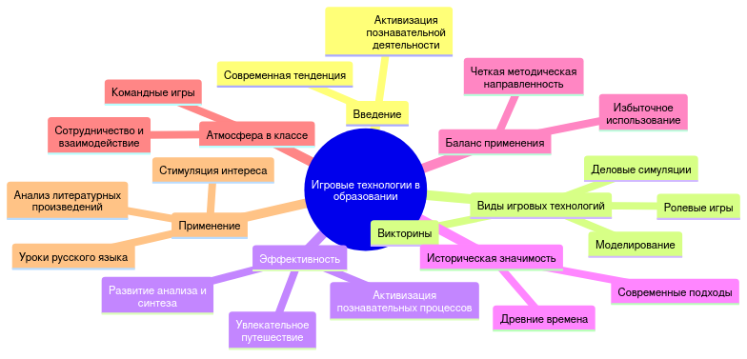

Внедрение игровых технологий в образовательный процесс представляет собой не только современную тенденцию, но и необходимое условие для активизации познавательной деятельности школьников. Игровая форма обучения позволяет создать атмосферу взаимодействия, где учащиеся становятся активными участниками учебного процесса, а не просто пассивными слушателями. Это важно как для формирования знаний, так и для развития критического мышления, навыков коммуникации и сотрудничества [16].

Игровые технологии можно классифицировать на несколько видов: ролевые игры, деловые симуляции, моделирование реальных ситуаций, викторины и другие. Каждый из этих видов имеет свои особенности и может использоваться в зависимости от поставленных образовательных целей. Например, ролевые игры хорошо подходят для изучения литературных произведений, где учащиеся принимают на себя роли персонажей, помогают глубже понять мотивацию и характеры, что значительно увеличивает эмоциональную вовлеченность в учебный процесс [17].

Эффективность применения игровых технологий заключается не только в забаве, но и в их способности активизировать познавательные процессы. Учебный процесс превращается в увлекательное путешествие, где учащиеся, решая игровые задачи, не только обучаются, но и развивают способность к анализу и синтезу информации. Это связано с тем, что при игре у учащихся активируется ряд психических функций, необходимых для успешного восприятия и усвоения учебного материала [18]. Важно заметить, что игры, используемые в образовательных целях, должны быть адекватно подобраны и гармонично интегрированы в учебный план.

Исторически игры играли значительную роль в образовательном процессе. Они использовались с древних времен для передачи знаний и формирования навыков. Однако современное образование требует новых подходов, основанных на актуальных исследованиях психологии и педагогики, что и послужило основой для развития игровых технологий в обучении. Современные образовательные технологии рассматривают игру как средство активизации познавательной деятельности и формирования социальных навыков у учащихся [19].

Следует отметить, что применение игровых методов обучения должно быть сбалансированным и дозированным. Избыточное использование игр может привести к снижению их образовательного эффекта. Учителя должны действовать на основе четкой методической направленности, определить, когда и как лучше внедрять игровые элементы для достижения учебных целей. Это обеспечивает не только усвоение знаний, но и формирование ключевых компетенций, таких как креативность и критическое мышление [20].

Важной составляющей успешного внедрения игровых технологий является создание благоприятной атмосферы класса, где каждый ученик чувствует себя уверенно и имеет возможность проявить свою индивидуальность. Это достигается через использование командных игр, где ставятся акценты на сотрудничество и взаимодействие [16]. В таких условиях учащиеся более активно участвуют в учебном процессе, что способствует лучшему усвоению знаний и развитию необходимых навыков.

Создание и использование игровых технологий на уроках русского языка и литературы может принести значительную пользу, особенно для старшеклассников, которые зачастую сталкиваются с необходимостью анализировать сложные литературные произведения и аргументированно выражать свои мысли. Таким образом, именно игровые методы становятся мощным инструментом для активизации познавательной деятельности и стимулирования интереса к изучаемым предметам.

# Развитие критического мышления через активные методы

Рисунок 2. Схемы развития критического мышления через активные методы обучения

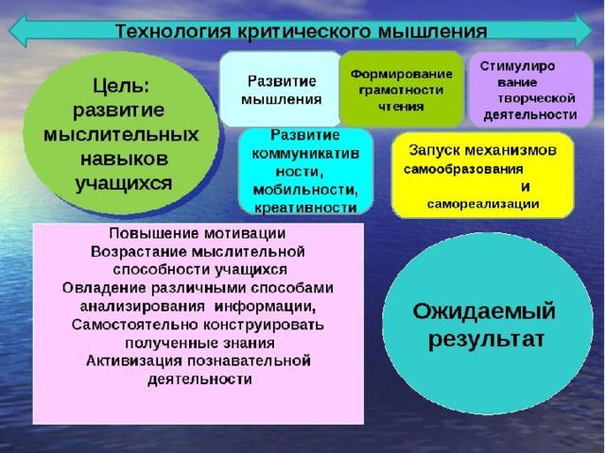

Рисунок 3. Схемы развития критического мышления через активные методы обучения

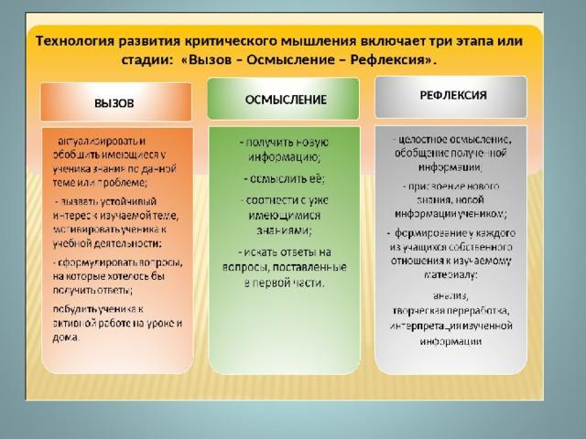

Современное образование требует от школьников не только усвоения знаний, но и умения критически осмысливать информацию. Формирование критического мышления занимает важное место в процессах обучения, особенно на уроках русского языка и литературы. Участие в активных методах обучения способствует тому, что учащиеся учатся не просто запоминать, но и анализировать, делать выводы, строить аргументированную позицию. Это в свою очередь создает у них уверенность в своих силах и помогает адаптироваться к информационному потоку, который их окружает [21].

Технология развития критического мышления (ТРКМ) подразумевает использование различных методов, которые активизируют познавательную деятельность. В рамках этой технологии представлены задания и упражнения, направленные на формирование у учеников навыков анализа, синтеза и оценки информации. Важнейшими элементами ТРКМ является работа в группах, обсуждения, дебаты и проектные работы. Учащиеся учатся воспринимать различные точки зрения и аргументированно выражать свои идеи, что безусловно влияет на их способность к критическому анализу [22].

В процессе обучения необходимо учитывать особенности учеников, включать их в активную деятельность, что не только повысит их уровень вовлеченности, но и поможет развивать навыки критического мышления. Педагоги должны создавать такие условия, в которых ученики будут чувствовать себя свободно, смогут задавать вопросы и обсуждать различные мнения. Это требует от учителей не только знаний по предмету, но и умения организовать процесс обучения таким образом, чтобы учащиеся были заинтересованы и включены в активное взаимодействие [23].

Использование проектного метода, например, позволяет обучающимся не просто усваивать материал, но и применять его на практике. В процессе работы над проектом у élèves появляются возможности для исследования, критического осмысления информации и практического применения полученных знаний. Таким образом, они развивают умение вырабатывать собственные суждения и стремятся к глубокому пониманию изучаемого материала. Активные методы обучения способствуют созданию обучающей среды, где доминирует именно взаимодействие и сотрудничество [24].

Критическое мышление следует развивать в контексте чтения и анализа литературных произведений. Важно не только понимать содержание текста, но и уметь анализировать авторский замысел, выявлять и интерпретировать ключевые идеи. На уроках литературы ученики могут обсуждать мотивы, поступки персонажей, конфликтные ситуации, что способствует формированию устойчивых аналитических навыков. Процесс обсуждения учит их задавать вопросы, выражать и обосновывать свою позицию, что весьма важно в современном образовательном процессе [25].

В рамках работы над критическим мышлением следует внедрять проблемное обучение, которое подразумевает изучение реальных, часто сложных, ситуаций, требующих их понимания и анализа. Учащиеся должны быть вовлечены в процесс решения проблем, что дает возможность тренировать аналитические способности и накапливать собственный опыт. Этот подход помогает не только в усвоении учебного материала, но и в формировании у учащихся навыков самостоятельного мышления [21].

Таким образом, критическое мышление можно и нужно развивать через активные методы обучения. Их внедрение в образовательный процесс позволяет создать условия для глубокого усвоения знаний, формирования аргументированной позиции и умения вести дискуссии. Это требует от учителей использования разнообразных методов, подходов и технологий, направленных на активизацию познавательной деятельности учащихся и создание мотивации к учебе. Эти навыки станут для учащихся основой их успешной академической и профессиональной жизни.

# Анализ результатов применения активных методов

Рисунок 4. Примеры активных методов обучения и их применение на уроках русского языка и литературы

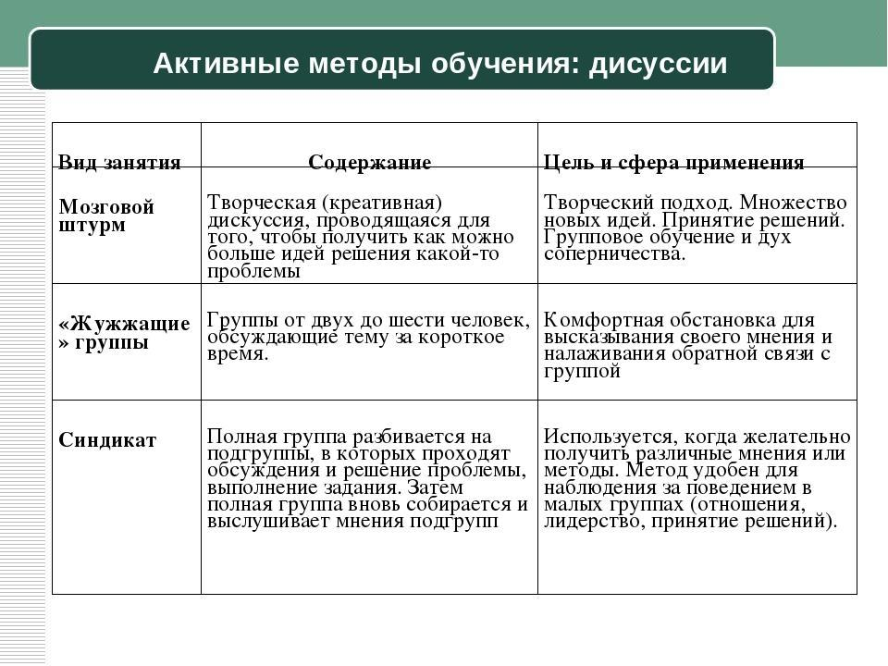

Рисунок 5. Примеры активных методов обучения и их применение на уроках русского языка и литературы

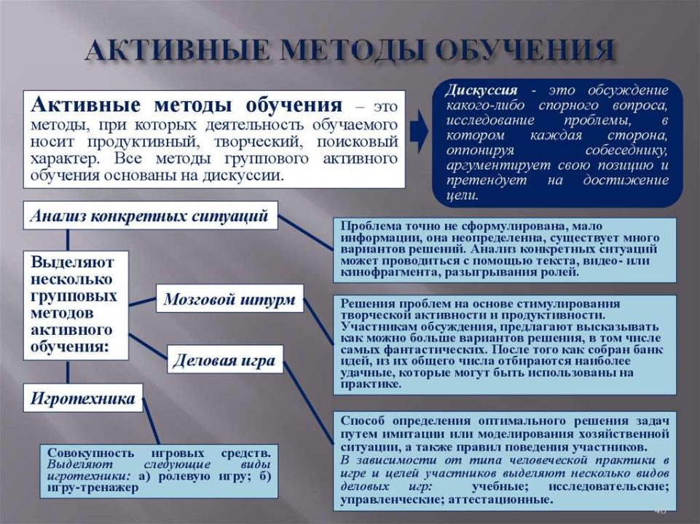

Активные методы обучения (АМO) представляют собой важный инструмент повышения эффективности образовательного процесса, особенно на уроках русского языка и литературы в старших классах. Эти методы позволяют не только глубже усвоить материал, но и развивать у учащихся критическое мышление, повышать их заинтересованность в изучаемом предмете. Важно отметить, что применение активных методов привлекает внимание к тому, как школьники воспринимают информацию и как они могут взаимодействовать с ней через различные формы деятельности.

Одним из ведущих аспектов применения активных методов является их способность активизировать мыслительную деятельность учащихся. Учащимся предлагаются нестандартные задачи, с которыми они сталкиваются в ходе уроков. Это способствует глубинному осмыслению информации и формированию у них навыков самостоятельного обучения и критического анализа [26]. Исследования показывают, что успешность этих методов зависит от того, насколько они соответствуют целям и задачам обучения. Важно, чтобы методы, которые применяются на уроках, способствовали формированию ключевых компетенций, которые будут полезны учащимся в будущей профессиональной деятельности [27].

Применение разнообразных форм активных методов, таких как беседы, дискуссии и творческие проекты, позволяет создать устойчивый интерес у учащихся. Таким образом, они становятся не просто слушателями, а активными участниками образовательного процесса. Важно, чтобы возможность проявить себя и сделать выбор способствовала внутренней мотивации учащихся. Участие в таких формах активности позволяет укрепить учебный материал и развивает способности к анализу и сопоставлению [28].

Одним из важных аспектов использования активных методов является то, что они способствуют развитию так называемой взаимной активности. Ученики учатся взаимодействовать друг с другом, обмениваются мнениями и общаются, что не только развивает их социальные навыки, но и создает среду, в которой знания становятся более личными и значимыми. Внутреннее осмысление, возникающее в результате такого взаимодействия, считается одним из ключевых моментов образовательного процесса [29].

Кроме того, активные методы обучения особенно эффективны в формировании у школьников умений решать нестандартные и творческие задачи. Это создает условия, при которых учащиеся могут применять полученные знания на практике. Упражнения, основанные на решении проблем, приводят к тому, что ученики начинают искать решения в контексте реальной жизни, что делает обучение актуальным и полезным для них [30].

Организация уроков с использованием активных методов требует от учителя высокой квалификации и умения адаптировать эти методы к особенностям класса. На каждом этапе урока педагог должен быть готов к тому, что обсуждения и дискуссии могут привести к неожиданных выводам или потребовать изменения плана урока. Это делает активные методы не только эффективными, но и динамичными. Учащиеся на таких уроках учатся справляться с изменениями ситуации, выстраивать аргументированные позиции и вести диалог, что является важным навыком в современном обществе [26].

Таким образом, активизация познавательной деятельности на уроках русского языка и литературы с использованием активных методов обучения ведет к значительным изменениям в подходах к обучению. Студенты становятся более вовлеченными в учебный процесс, появляются новые формы взаимодействия между учащимися и учителем. Это создает условия для более глубокого усвоения материала и формирования всесторонне развитой личности, готовой к адекватной реакции на вызовы времени. Эти методы работают прежде всего на развитие мыслительной активности, критического анализа и способности к самостоятельному обучению, что является необходимым в условиях современного образования.

# Перспективы внедрения инновационных подходов в обучение

Система образования находится в состоянии динамичных изменений, требующих внедрения инновационных подходов, направленных на активизацию познавательной деятельности учащихся. Это особенно актуально в рамках уроков русского языка и литературы для 10-11 классов, где важным аспектом является не только усвоение знаний, но и развитие критического мышления, творческих способностей и навыков самостоятельной работы.

Одним из наиболее эффективных методов внедрения новых подходов являются интерактивные уроки. Они способствуют повышению вовлеченности учащихся в образовательный процесс, благодаря вовлечению их в активное взаимодействие друг с другом и с преподавателем. Такой формат позволяет учащимся не только усваивать информацию, но и осмысливать ее, дискутировать и высказывать собственную точку зрения, что значительно обогащает уроки [31].

Технологии виртуальной реальности также представляют собой мощный инструмент в обучении. Они обеспечивают создание иммерсивной образовательной среды, в которой учащиеся могут не просто изучать литературные произведения, но и погружаться в их атмосферу, что значительно увеличивает уровень понимания и восприятия материала. Применение таких технологий особенно эффективно на уроках литературы, когда необходимо воссоздать контекст произведения, его историческую и культурную значимость [32].

Персонализация обучения через использование искусственного интеллекта открывает новые горизонты для каждого учащегося. ИИ позволяет адаптировать образовательные материалы в зависимости от индивидуальных потребностей и темпа обучения, что особенно важно в классе с разным уровнем подготовки. Таким образом, каждый студент получает возможность работать в комфортном для него режиме [33].

Смешанное обучение, которое объединяет традиционные методы и онлайн-подходы, также представляет собой успешное направление. Оно дает возможность совмещать теоретические занятия в классе с практическими — в цифровых платформах. Это не только расширяет доступ к ресурсам, но и формирует гибкость в обучении, что актуально для старшеклассников, которые готовятся к экзаменам и будущей профессиональной деятельности [34].

Геймификация как метод активизации также привносит элементы игры в образовательный процесс. Игровые практики способствуют созданию комфортной и непринужденной атмосферы, в которой учащиеся становятся более открытыми к новым знаниям. Инклюзивные игры и задания дают возможность развивать навыки командной работы и критического мышления. Они могут использоваться для анализа художественных произведений, где учащиеся не только изучают сюжет, но и вовлекаются в глубокий анализ персонажей и тем [35].

Несмотря на важность всех перечисленных методов, необходимо учитывать и специфику обучения языкам. Уроки русского языка должны включать элементы творческой деятельности, такие как написание эссе, создание презентаций по прочитанным произведениям и участие в литературных конкурсах. Эти формы активизации познавательной деятельности не только повышают интерес к предмету, но и способствуют развитию навыков самовыражения и аргументации своей точки зрения.

Важно отметить, что активно внедряемые инновационные подходы формируют новую образовательную среду, готовую ответить на вызовы современного мира. Разобравшись в их возможностях, учителя могут использовать их для достижения более высоких образовательных результатов, развития личностных качеств учащихся и подготовки к жизни в быстро меняющемся обществе. Интеграция технологий и активных методов создает уникальную возможность для повышения заинтересованности школьников и углубленного изучения русского языка и литературы, что, в свою очередь, подготавливает их к успешной учебе и будущей профессиональной деятельности.

# Заключение

В заключение данной работы следует подчеркнуть, что активизация познавательной деятельности на уроках русского языка и литературы в 10-11 классах представляет собой важный и актуальный аспект современного образовательного процесса. В условиях стремительных изменений в обществе и образовательной среде, когда традиционные методы обучения зачастую не способны удовлетворить потребности учащихся, необходимо искать и внедрять новые подходы, которые бы способствовали более глубокому и осмысленному усвоению учебного материала.

В ходе исследования мы рассмотрели различные методы и приемы, направленные на активизацию познавательной деятельности, и пришли к выводу, что их применение не только улучшает качество усвоения знаний, но и способствует развитию у учащихся таких важных навыков, как критическое мышление, творческий подход и самостоятельность. Эти навыки становятся особенно актуальными в условиях современного мира, где информация доступна в огромных объемах, и умение анализировать, обобщать и применять знания на практике становится необходимым условием успешной жизни.

Нестандартные формы занятий, такие как уроки-суды, турниры, конкурсы и театрализации, играют ключевую роль в активизации познавательной деятельности. Они позволяют учащимся не только проявить свои знания и умения, но и развить коммуникативные навыки, научиться работать в команде, а также принимать решения в условиях ограниченного времени. Эти формы занятий создают атмосферу сотрудничества и взаимопомощи, что, в свою очередь, способствует более глубокому усвоению материала и повышению интереса к предмету.

Роль игры в обучении также нельзя недооценивать. Игровые элементы делают процесс обучения более увлекательным и динамичным, что особенно важно для старшеклассников, которые часто сталкиваются с различными стрессами и нагрузками. Игровые методики позволяют учащимся расслабиться, снять напряжение и сосредоточиться на учебном процессе, что в конечном итоге приводит к более высоким результатам.

Развитие критического мышления через активные методы обучения является еще одной важной задачей, которую мы ставим перед собой. В условиях информационного общества, когда учащиеся ежедневно сталкиваются с огромным количеством информации, умение критически оценивать источники, анализировать и делать выводы становится необходимым навыком. Активные методы обучения, такие как дискуссии, дебаты и проектная деятельность, способствуют формированию у учащихся способности к критическому мышлению, что, безусловно, является важным аспектом их подготовки к будущей профессиональной деятельности.

Анализ результатов применения активных методов показывает, что они действительно способствуют повышению интереса к предмету и улучшению усвоения материала. Учащиеся становятся более вовлеченными в учебный процесс, проявляют инициативу и желание учиться, что является важным показателем эффективности образовательной деятельности.

Перспективы внедрения инновационных подходов в обучение также представляют собой важный аспект, который требует дальнейшего изучения и разработки. В условиях быстро меняющегося мира необходимо постоянно адаптировать образовательные методики к новым требованиям и вызовам. Это может включать в себя использование современных технологий, таких как интерактивные доски, онлайн-ресурсы и образовательные платформы, которые могут значительно расширить возможности для активизации познавательной деятельности учащихся.

Таким образом, активизация познавательной деятельности на уроках русского языка и литературы в 10-11 классах является не только необходимым условием для успешного усвоения учебного материала, но и важным шагом к формированию у учащихся необходимых навыков и компетенций, которые будут востребованы в их будущей жизни. Внедрение нестандартных форм занятий, активных методов обучения и инновационных подходов в образовательный процесс позволит создать более эффективную и интересную образовательную среду, способствующую развитию личности каждого учащегося.

# Список литературы

1. организация познавательной деятельности на уроках русского... [Электронный ресурс] // nsportal.ru - Режим доступа: https://nsportal.ru/shkola/materialy-metodicheskikh-obedinenii/library/2020/01/03/organizatsiya-poznavatelnoy, свободный. - Загл. с экрана

2. Развитие познавательной деятельности на уроках русского... [Электронный ресурс] // infourok.ru - Режим доступа: https://infourok.ru/razvitie-poznavatelnoy-deyatelnosti-na-urokah-russkogo-yazika-i-literaturi-3778875.html, свободный. - Загл. с экрана

3. Статья «Активизация познавательной деятельности учащихся...» [Электронный ресурс] // - Режим доступа: , свободный. - Загл. с экрана

4. Познавательная деятельность на уроках русского языка... [Электронный ресурс] // kopilkaurokov.ru - Режим доступа: https://kopilkaurokov.ru/nachalniyeklassi/prochee/poznavatiel_naia_dieiatiel_nost_na_urokakh_russkogho_iazyka, свободный. - Загл. с экрана

5. Формы и методы активизации познавательной деятельности... [Электронный ресурс] // www.predmetnik.ru - Режим доступа: https://www.predmetnik.ru/conference_notes/209, свободный. - Загл. с экрана

6. Способы активизации познавательной деятельности... [Электронный ресурс] // nsportal.ru - Режим доступа: https://nsportal.ru/shkola/obshchepedagogicheskie-tekhnologii/library/2014/03/27/sposoby-aktivizatsii-poznavatelnoy, свободный. - Загл. с экрана

7. Методы и приемы активизации познавательной деятельности... [Электронный ресурс] // multiurok.ru - Режим доступа: https://multiurok.ru/blog/mietody-i-priiemy-aktivizatsii-poznavatiel-noi-dieiatiel-nosti-na-urokakh.html, свободный. - Загл. с экрана

8. Методические рекомендации [Электронный ресурс] // iro86.ru - Режим доступа: https://iro86.ru/images/documents/obr._deyat/umo/metod_rek_po_aktivizacii.pdf, свободный. - Загл. с экрана

9. 3. Способы, методы и приемы активизации познавательной... [Электронный ресурс] // studfile.net - Режим доступа: https://studfile.net/preview/5733985/page:3/, свободный. - Загл. с экрана

10. Выступление по теме "Приемы активизации познавательной..." [Электронный ресурс] // infourok.ru - Режим доступа: https://infourok.ru/vistuplenie-po-teme-priemi-aktivizacii-poznavatelnoy-deyatelnosti-uchaschihsya-na-urokah-1751317.html, свободный. - Загл. с экрана

11. Нетрадиционные формы уроков русского языка... [Электронный ресурс] // nsportal.ru - Режим доступа: https://nsportal.ru/shkola/russkiy-yazyk/library/2019/09/25/netraditsionnye-formy-urokov-russkogo-yazyka, свободный. - Загл. с экрана

12. «Нестандартные формы и методы проведения уроков русского... [Электронный ресурс] // infourok.ru - Режим доступа: https://infourok.ru/nestandartnye-formy-i-metody-provedeniya-urokov-russkogo-yazyka-kak-odin-iz-putej-povysheniya-poznavatelnoj-deyatelnosti-uchashi-6714425.html, свободный. - Загл. с экрана

13. НЕСТАНДАРТНЫЕ УРОКИ РУССКОГО ЯЗЫКА — тема научной... [Электронный ресурс] // cyberleninka.ru - Режим доступа: https://cyberleninka.ru/article/n/nestandartnye-uroki-russkogo-yazyka, свободный. - Загл. с экрана

14. Статья "Нестандартные формы обучения на уроках русского..." [Электронный ресурс] // urok.1sept.ru - Режим доступа: https://urok.1sept.ru/articles/528871, свободный. - Загл. с экрана

15. Виды нестандартных уроков по русскому языку [Электронный ресурс] // ped-kopilka.ru - Режим доступа: https://ped-kopilka.ru/blogs/anastasija-leonidovna-kosovich/nestandartnye-formy-raboty-na-urokah-ruskogo-jazyka-i-literatura.html, свободный. - Загл. с экрана

16. Игровые технологии обучения: виды и особенности [Электронный ресурс] // zaochnik-com.com - Режим доступа: https://zaochnik-com.com/spravochnik/pedagogika/teorija-obuchenija/igrovye-tehnologii-obuchenija/, свободный. - Загл. с экрана

17. Игровые технологии в образовательном процессе [Электронный ресурс] // spravochnick.ru - Режим доступа: https://spravochnick.ru/pedagogika/igrovye_tehnologii_v_obrazovatelnom_processe/, свободный. - Загл. с экрана

18. Современные образовательные технологии. игровая технология. [Электронный ресурс] // nsportal.ru - Режим доступа: https://nsportal.ru/npo-spo/obrazovanie-i-pedagogika/library/2014/08/06/sovremennye-obrazovatelnye-tekhnologii-igrovaya, свободный. - Загл. с экрана

19. Игровые технологии. [Электронный ресурс] // dep_fizvos.pnzgu.ru - Режим доступа: https://dep_fizvos.pnzgu.ru/files/dep_fizvos.pnzgu.ru/word/2016_god/igrovye_tehnologii.pdf, свободный. - Загл. с экрана

20. Игровые технологии на уроке [Электронный ресурс] // newuroki.net - Режим доступа: https://newuroki.net/wp-content/uploads/2024/05/igrovye-tehnologii-na-uroke.pdf, свободный. - Загл. с экрана

21. Современные приёмы обучения. технология развития... [Электронный ресурс] // nsportal.ru - Режим доступа: https://nsportal.ru/nachalnaya-shkola/raznoe/2022/02/15/sovremennye-priyomy-obucheniya-tehnologiya-razvitiya, свободный. - Загл. с экрана

22. Развитие критического мышления учащихся через организацию... [Электронный ресурс] // kopilkaurokov.ru - Режим доступа: https://kopilkaurokov.ru/istoriya/prochee/razvitie_kriticheskogo_myshleniia_uchashchikhsia_cherez_organizatsiiu_interaktiv, свободный. - Загл. с экрана

23. Проблемное обучение и формирование критического... [Электронный ресурс] // cyberleninka.ru - Режим доступа: https://cyberleninka.ru/article/n/problemnoe-obuchenie-i-formirovanie-kriticheskogo-myshleniya, свободный. - Загл. с экрана

24. Технология развития критического мышления через чтение... [Электронный ресурс] // urok.1sept.ru - Режим доступа: https://urok.1sept.ru/articles/580663, свободный. - Загл. с экрана

25. Презентация PowerPoint [Электронный ресурс] // shkola1kaluga-r40.gosweb.gosuslugi.ru - Режим доступа: https://shkola1kaluga-r40.gosweb.gosuslugi.ru/netcat_files/152/2399/troshkina_i.v._ispol_zovanie_trkm.pdf, свободный. - Загл. с экрана

26. Статья на тему " Эффективность использования активных..." [Электронный ресурс] // infourok.ru - Режим доступа: https://infourok.ru/statya-na-temu-effektivnost-ispolzovaniya-aktivnyh-metodov-obucheniya-na-uchebnyh-zanyatiyah-4653948.html, свободный. - Загл. с экрана

27. Оценка эффективности использования активных методов... [Электронный ресурс] // cyberleninka.ru - Режим доступа: https://cyberleninka.ru/article/n/otsenka-effektivnosti-ispolzovaniya-aktivnyh-metodov-obucheniya, свободный. - Загл. с экрана

28. Активные методы обучения как способ повышения... [Электронный ресурс] // infourok.ru - Режим доступа: https://infourok.ru/aktivnie-metodi-obucheniya-kak-sposob-povisheniya-effektivnosti-obrazovatelnogo-processa-3435700.html, свободный. - Загл. с экрана

29. «Активные методы в обучении. Применение активных...» [Электронный ресурс] // nsportal.ru - Режим доступа: https://nsportal.ru/vuz/psikhologicheskie-nauki/library/2020/07/08/aktivnye-metody-v-obuchenii-primenenie-aktivnyh, свободный. - Загл. с экрана

30. Активные методы обучения как способ достижения... [Электронный ресурс] // www.1urok.ru - Режим доступа: https://www.1urok.ru/categories/10/articles/62077, свободный. - Загл. с экрана

31. 15 инновационных методов обучения (руководство + примеры)... [Электронный ресурс] // ahaslides.com - Режим доступа: https://ahaslides.com/ru/blog/15-innovative-teaching-methods/, свободный. - Загл. с экрана

32. Статья по теме: «инновационный подход в обучении». | Статья... [Электронный ресурс] // nsportal.ru - Режим доступа: https://nsportal.ru/shkola/raznoe/library/2016/01/08/statya-po-teme-innovatsionnyy-podhod-v-obuchenii, свободный. - Загл. с экрана

33. Инновационные подходы в образовании: тенденции... [Электронный ресурс] // cyberleninka.ru - Режим доступа: https://cyberleninka.ru/article/n/innovatsionnye-podhody-v-obrazovanii-tendentsii-i-peredovoy-opyt, свободный. - Загл. с экрана

34. Главные инновации в образовании — 2023: выбор экспертов... [Электронный ресурс] // skillbox.ru - Режим доступа: https://skillbox.ru/media/education/innovatsii-v-obrazovanii-2023-vybor-ekspertov-otkrytogo-universiteta/, свободный. - Загл. с экрана

35. Инновационные подходы в современном образовании [Электронный ресурс] // infourok.ru - Режим доступа: https://infourok.ru/innovacionnye-podhody-v-sovremennom-obrazovanii-6193078.html, свободный. - Загл. с экрана